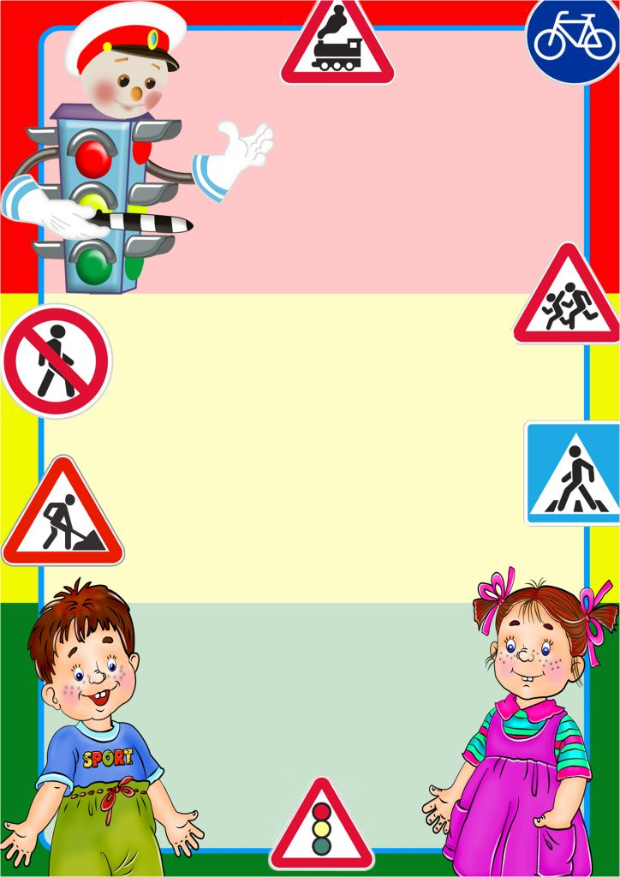

Приложение № 3

**«КАРТОТЕКА ИГР**

**ПО ПРАВИЛАМ ДОРОЖНОГО ДВИЖЕНИЯ В ДЕТСКОМ САДУ»**



**Игра «Автобусы»**

«Автобусы» - это команды детей «водитель» и «пассажиры». В 6-7 м от каждой команды ставят флажки. По команде «Марш!» первые игроки быстрым шагом (бежать запрещается) направляются к своим флажкам, огибают их и возвращаются в колонны, где к ним присоединяются вторые по счету игроки, и вместе они снова проделывают тот же путь и т.д. Играющие держат друг друга за локти. Когда автобус (передний игрок- «водитель») возвратится на место с полным составом пассажиров, он должен подать сигнал свистком. Выигрывает команда, первой прибывшая на конечную остановку.

**Игра «Автоинспектор и водители»**

В игре участвуют 5-6 человек. На площадке для игры проводят мелом 4-5 параллельных линий, означающих этапы движения. Игроки (водители) ставят свои машины (стулья) за последней линией и рассаживаются на них. У водителей имеются талоны прав шофера (прямоугольники из картона). С противоположной стороны площадки лицом к водителям садится автоинспектор с табличками дорожных знаков и ножницами в руках. Эти ножницы нужны для просечки прав у шофера-нарушителя. Автоинспектор поочередно показывает водителям дорожные знаки. Водитель, правильно объяснивший, что предписывает данный знак, продвигается до следующей черты. Водитель, не сумевший объяснить это, получает прокол (ножницами отрезается уголок прав шофера) и замечание автоинспектора, его машина остается на месте. Игрок, получивший четыре прокола, выбывает из игры. Водитель, прошедший все этапы без замечаний, становится автоинспектором, автоинспектор- водителем. Игра повторяется. Выбывшие из игры водители получают новые талоны прав шофера и включаются в игру.

**Игра «Будь внимательным!»**

Дети запоминают, что и когда надо делать. Идут по кругу и внимательно слушают сигналы регулировщика дорожного движения. По сигналу: «Светофор!» - стоим на месте; по сигналу: «Переход!» - шагаем; по сигналу: «Автомобиль!» - держим в руках руль.

**Игра «Веселый трамвайчик»**

Мы веселые трамвайчики,  
Мы не прыгаем как зайчики,  
Мы по рельсам ездим дружно.  
Эй, садись к нам, кому нужно!



Дети делятся на две команды. Одна команда – трамвайчики. Водитель трамвая держит в руках обруч. Вторая команда – пассажиры, они занимают свои места на остановке. Каждый трамвай может перевезти только одного пассажира,который занимает свое место в обруче. Конечная остановка на противоположной стороне зала.

**Игра-аттракцион «Внимание, пешеход!»**

Для проведения этой игры нужны три жезла, покрашенные в три цвета светофора.  
Регулировщик – ученик старшего класса – показывает ребятам, выстроившимся перед ним в шеренгу, попеременно один из трех жезлов. Участники игры при виде красного жезла делают шаг назад, при виде желтого – стоят, при виде зеленого  - два вперед. Побеждает тот, кто ни разу не ошибся. Победителю вручается значок, открытка, книжка и т.п.

**Игра «Гараж»**

Содержание: По углам площадки чертят 5-8 больших кругов – стоянки машин – гаражи. Внутри каждой стоянки для машин рисуют 2-5 кружков – машины (можно положить обручи). Общее количество машин должно быть на 5-8 меньше числа играющих. Дети идут по кругу, взявшись за руки, под звуки музыки. Как только музыка закончится, все бегут к гаражам и занимают места на любой из машин. Оставшиеся без места выбывают из игры.

**Игра «Грузовики»**

**Содержание:** Играющие держат в руках автомобильные рули – это грузовики. Им необходимо доставить срочный груз. На голове у каждого положен небольшой мешочек с опилками или песком. Кто сможет бежать так быстро, чтобы обогнать всех своих соперников и не уронить груз – этот мешочек?

**Игра «ДА или НЕТ»**

Учитель или кто-нибудь из ребят проходит между рядами парт и обращается то к одному, то к другому ученику с каким-нибудь вопросом, например,«Ты переходишь дорогу на красный сигнал светофора?», «Ты катаешься на самокате во дворе?», «Говорят, что ты не уступаешь в транспорте место старшим. Это правда?» отвечать надо быстро, коротко и обязательно вставлять слова «да» или «нет». Отвечая на вопрос положительно («Да, я катаюсь на самокате только во дворе»), надо одновременно головой поворачивать слева направо, а отвечая отрицательно («Нет, я уступаю в транспорте место старшим»), покачивать головой сверху вниз (как, например, принято у болгар).



Поскольку эти движения совершенно непривычны, многие ошибаются и невольно сопровождают ответ не теми движениями головы, какими нужно, вызывая смех и оживление окружающих.

**Игра «Дорога, транспорт, пешеход, пассажир»**

Дети становятся в круг, в середине его становится регулировщик дорожного движения. Он бросает мяч кому-нибудь из играющих, произнося при этом одно из слов: дорога, транспорт, пешеход, пассажир. Если водящий сказал слово «Дорога!», тот, кто поймал мяч, должен быстро назвать какое-либо слово, связанное с дорогой.  
Например: улица, тротуар, обочина и т.д. На слово «Транспорт!» играющий отвечает названием какого-либо транспорта; на слово «Пешеход!» можно ответить – светофор, пешеход и т.д. Затем мяч возвращается регулировщику дорожного движения. Ошибившийся игрок выбывает из игры.

**Игра «Дорожное - недорожное»**

Игровое поле расчерчивается в линеечку, где каждая линеечка отделяется от другой на один шаг (можно играть на широкой лесенке), игроки встают и водящий бросает им поочередно мяч, называя различные слова. Если звучит «дорожное»  слово – игрок должен поймать мяч, «недорожное» - пропустить или отбросить, при соответствии игрока названному слову, игрок переходит к следующей черте (на следующую ступеньку). Выигрывает и становится водящим тот, кто первый пересечет последнюю черту

**Игра «Запомни сигналы регулировщика»**

Здесь на посту в любое время  
Стоит знакомый постовой.  
Он управляет сразу всеми,  
Кто перед ним на мостовой.  
Никто на свете так не может  
Одним движением руки  
Остановить поток прохожих  
И пропустить грузовики.

**Подготовка.** Дети делятся на команды. В каждой из них выбирают капитана. Капитаны располагаются за стартовыми линиями – одна напротив другой. Расстояние между командами 20-30 м. Посередине площадки, между двумя линиями, которые ограничивают полосу шириной 2-3 м,  в шахматном порядке раскладывают флажки.



**Содержание игры.**  По сигналу регулировщика дорожного движения  (красный свет – руки вытянуты в стороны или опущены – стой; желтый свет – правая рука с жезлом перед грудью  -приготовится; зеленый свет – регулировщик к пешеходам боком, руки вытянуты в стороны или опущены - иди) игроки быстро подбегают к флажкам по команде регулировщика дорожного  движения дети возвращаются на места, быстро строятся в шеренгу. Капитаны собирают и подсчитывают флажки, принесенные их игроками. За каждый флажок начисляется одно очко. Побеждает команда, набравшая больше очков.

**Правила игры:** Во время перебежки игроку разрешается собирать любое количество флажков, запрещается отнимать флажки друг у друга.  
За линии, ограничивающие место для флажков, заступать нельзя.  
Капитаны команд играют на равных  правах со всеми.

**Игра «Знающий пешеход»**

Правил дорожных на свете немало,  
Все бы их выучить нам не мешало,  
Но основное из правил движенья –  
Знать, как таблицу должны умноженья:  
На мостовой – не играть, не кататься,  
Если хотите здоровым остаться!

Игра проводится на площадке в виде экскурсии с элементом соревнования. Дети строятся по командам.  Они должны пройти путь, например,  от школы к библиотеке. Подойдя к перекрестку или пешеходной дорожке, дети должны остановиться и выполнить практическую задачу, поставленную в связи с приближающимся транспортом и действующим светофором, потом спросить:  «Улица, улица, можно нам перейти дорогу?»  
На что улица отвечает: «Можно, если вы мне ответите на один вопрос». Задает один вопрос по правилам дорожного движения. И так у каждого перекрестка.  
Отряд, правильно ответит на все вопросы, придет раньше в назначенный пункт, где ей будут вручен вымпел «Пешеходам - отличникам».

**«Огни светофора»**

На светофоре – красный свет! Опасен путь – прохода нет! А если желтый свет горит, - он «приготовься» говорит. Зеленый вспыхнул впереди – свободен путь – переходи. В игре все дети – «пешеходы». Когда регулировщик дорожного движения показывает на «светофоре» желтый свет, то все участники выстраиваются в шеренгу и готовятся к движению, когда «зажигается» зеленый свет – можно ходить, бегать, прыгать по всему залу; при красном свете – все замирают на месте. Ошибившийся – выбывает из игры. Когда переходишь улицу – следи за сигналами светофора.



**Игра «Перекресток»**

Ведущий встает в центре перекрестка – это светофор. Дети делятся на две группы – пешеходы и автомобили. Раздается свисток ведущего. Перекресток оживает: идут пешеходы, движется транспорт. Если допускаются нарушения правил дорожного движения, ведущий свистит, называет имя нарушителя. Тот выбывает из игры. Побеждают те, у кого не будет ошибок.  
Для победителей организуется автопробег на трехколесных велосипедах и самокатах.

**Игра «Тише едешь…»**

Водящий становится на одной стороне игрового поля, игроки в другом ее конце, водящий отворачивается и произносит: «Тише едешь – дальше будешь, раз, два, три, стоп» и оборачивается, игроки, которые в этот момент бегут к водящему, должны замереть, тот, кто не успел вовремя остановиться возвращается к стартовой черте. Победитель, первым достигший территории водящего, сам становится водящим. Весь интерес заключается в том, что фраза может быть как угодно обрезана (вносится элемент неожиданности), но последним словом все равно должно оставаться «стоп», только после него водящий может обернуться.

**Игра «Эстафета автомобилей»**

Дети делятся на 2-4 равные команды и выстраиваются в колонны по одному, одна параллельно другой. Играющие в командах принимают названия автомобилей: «Москвич», «Запорожец», «Жигули» и др. Перед впередистоящими игроками проводится стартовая черта. Впереди каждой колонны на расстоянии примерно 10-20 м ставится стойка (булава).на расстоянии 2 м от старта чертится линия финиша. Регулировщик дорожного движения громко вызывает любой автомобиль. Игроки, носящие карточку с названием этого автомобиля, выбегают вперед, обегают стоящий напротив них предмет и возвращаются обратно. Тот, кто первым прибежит в свою команду, выигрывает очко для своей команды. Регулировщик дорожного движения вызывает автомобили вразбивку, некоторых может вызвать 2 раза.

**Игра «Цветные автомобили»**

Дети размещаются вдоль стены комнаты или по краю площадки. Они — автомобили. Каждому из играющих, дается флажок какого-либо цвета (по желанию) или цветной круг, кольцо. Воспитатель стоит лицом к играющим в центре комнаты (площадки). Он держит в руке три цветных флажка.  
Воспитатель поднимает флажок какого-нибудь цвета. Все дети, имеющие флажок этого цвета, бегут по намеченной дороге, соблюдая Правила дорожного движения, на ходу они гудят, подражая автомобилю.



Когда воспитатель опустит флажок, дети останавливаются и направляются каждый в свой гараж. Затем воспитатель поднимает флажок другого цвета, и игра возобновляется. Воспитатель может поднимать один, два или все три флажка вместе, и тогда все автомобили выезжают из своих гаражей. Если дети не видят, что флажок опущен, воспитатель дополняет зрительный сигнал словесным: «Автомобили (называет цвет) остановились». Воспитатель может заменить цветной сигнал словесным (например: «Выезжают синие автомобили», «Синие автомобили возвращаются домой»).

**Игра «К своим флажкам»**

Играющие делятся на три группы. Каждая группа становится в круг, в центре которого находится игрок с цветным (красным, желтым, зеленым) флажком. По первому сигналу воспитателя (хлопок в ладоши) все, кроме игроков с флажками, разбегаются по площадке. По второму сигналу дети останавливаются, приседают и закрывают глаза, а игроки с флажками переходят на другие места. По команде воспитателя «К своим флажкам!» дети открывают глаза и бегут к флажкам своего цвета, стараясь первыми построиться в круг. Выигрывают те, кто первыми построились в ровный круг и стоят, взявшись за руки.